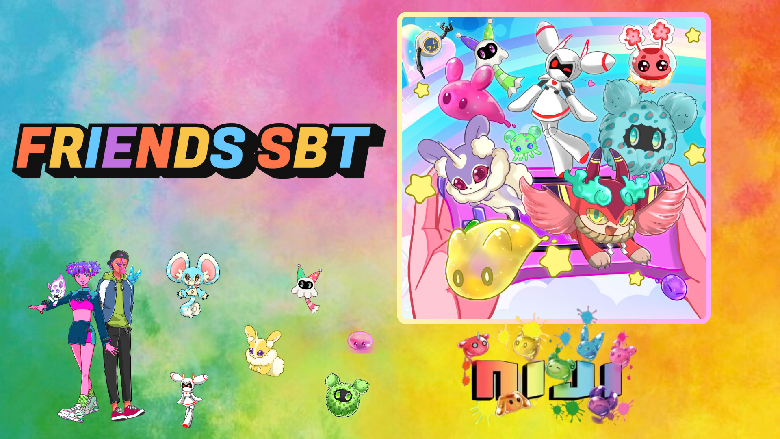

**NIJI FRIENDS SBT: Mint Gratuito Disponibile sull'App Smart Pocket!**

# Introduzione

Ciao a tutti!  
  
L'attesissimo FRIENDS SBT del popolare progetto "NIJI" di JAPAN DAO è ora disponibile per il mint gratuito sull'app Smart Pocket! Non perdete questa occasione. Ecco tutti i dettagli sul progetto NIJI e sul processo di mint gratuito.

# Che cos'è NIJI FRIENDS?

NIJI FRIENDS è una collezione di adorabili mostri presenti nel progetto di punta di JAPAN DAO, "NIJI."

* Ogni personaggio è disponibile in sette varianti di colore.
* Ogni personaggio ha una personalità unica.
* Hanno espressioni emotive molto vivaci.

# Presentazione dei creatori

## Creatore principale: morry (@Morry369)

Conosciuto come il "mago dei colori", morry è un artista capace di creare opere che spaziano dal retrò al moderno fino al pop futuristico. Ha guidato con successo la prima collezione generativa del progetto NIJI.



## Designer dei personaggi: Hakumai Okome (@okometsubu_NFT)

Hakumai Okome è noto per essere il creatore dei mostri FRIENDS, che combinano originalità e un tocco nostalgico. I suoi dettagliati design hanno conquistato numerosi fan.  
  
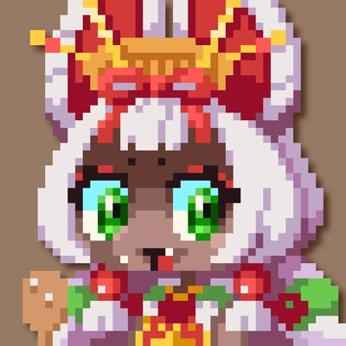

# Come ottenere gli SBT sull'app Smart Pocket

È iniziata un'opportunità speciale per fare il mint gratuito degli SBT NIJI FRIENDS sull'app Smart Pocket. Segui questi semplici passaggi per ottenere il tuo!

## Passaggi per ottenere gli SBT

* Passaggio 1: Accedi all'app
* Avvia l'app Smart Pocket
* Apri la scheda 'Earn'
* Seleziona 'Item'
* Trova 'FRIENDS SBT'
* Passaggio 2: Inizia il minting
* Tocca 'Start'
* Tocca 'GET' per completare il processo

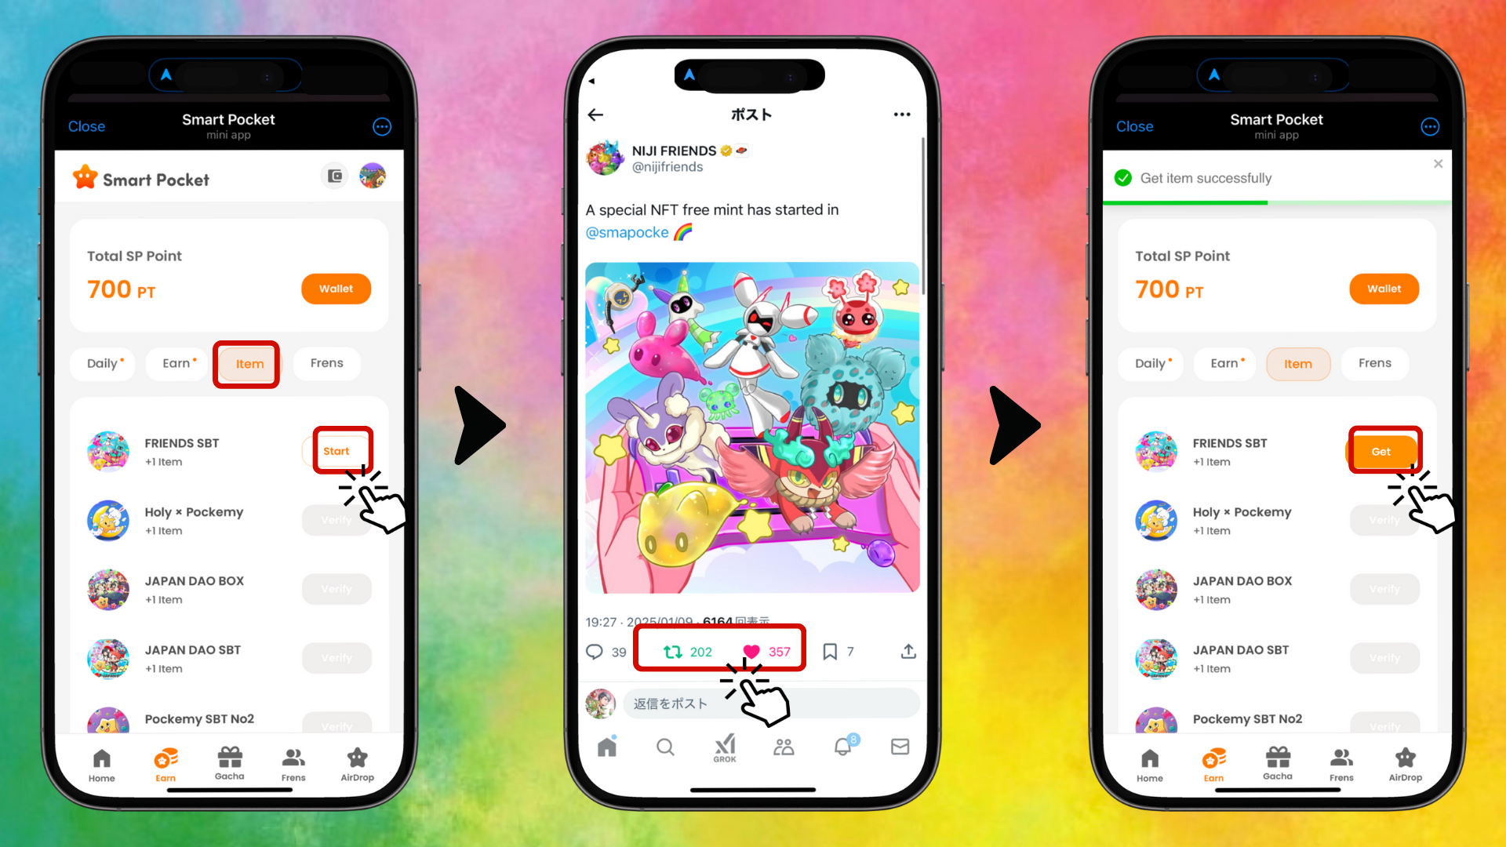

* Passaggio 3: Conferma il possesso
* Tocca 'Wallet'
* Seleziona 'Item'
* Controlla il numero di oggetti posseduti

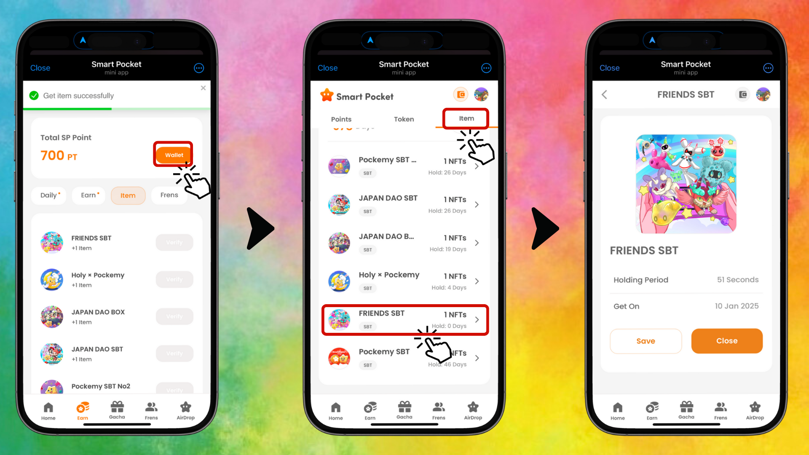

# Guida per i nuovi utenti dell'app Smart Pocket

Se sei un nuovo utente dell'app Smart Pocket, non preoccuparti! Troverai una guida dettagliata per l'installazione e l'utilizzo nell'articolo seguente:  
  
https://note.com/japan_dao/n/n41015b5af06a

# Scopri di più su NIJI

Per ulteriori informazioni sul progetto NIJI, consulta i seguenti articoli:  
  
NIJI VOL.1: La nascita di NIJI  
https://note.com/japan_dao/n/nfbe1df960061  
  
NIJI VOL.2: Il presente e il futuro di NIJI  
https://note.com/japan_dao/n/n327ead51d78e

# Conclusione

NIJI FRIENDS SBT offre un'opportunità unica per esplorare più a fondo l'universo di JAPAN DAO. Non perdere l'evento di mint gratuito a tempo limitato sull'app Smart Pocket!  
  
Incontrare questi affascinanti mostri arricchirà sicuramente la tua esperienza nel Web3.

# Parole finali

Speriamo che questo articolo ti sia stato utile. Se ti è piaciuto, condividilo e lascia un like per aiutare altre persone a scoprire NIJI FRIENDS! Siamo curiosi di conoscere anche la tua opinione nei commenti. Espandiamo insieme il mondo di NIJI FRIENDS! 😊